وزارة التعليم العالي والبحث العلمي
الجامعة الاسلامية
كلية التربية/ قسم التربية البدنية وعلوم الرياضة
الدراسة الاولية / المسائي

العاب المضرب

للطالبات المرحلة الثالثة
اعداد
م.م بيداء كريم فليح الفتلاوي

رياضة تنس الطاولة:
تنس الطاولة هي احدى اكثر الرياضات شعبية من حيث عدد اللاعبين ، وهي من احدث الرياضات الكبرى الحالية ، يتبارى فيها لاعبان في المسابقات الفردية واربعة لاعبين في المسابقات الزوجية تضرب كرة التنس عند الارسال بوجه المضرب أو ظهر المضرب إلى منطقة الخصم ، ويتم احتساب النتيجة النهائية بناء على عدد النقاط التي حصل عليها اللاعبين في المسابقة ، بحيث يفوز من يحقق 11 نقطة أولاً ، تتطلب الرياضة سرعة رد الفعل العالي لكونها رياضة سريعة .
المهارات الاساسية بكرة الطاولة :
مع تنوع الاساليب واختلاف أداء المهارات و التكنيك الحركي الخاص برياضة تنس الطاولة وأهمية ذلك لتحقيق الفوز يتضح لنا أن المهارات الأساسية هي اساس كل الانشطة الرياضية ، وهي التي تساعد اللاعب على إحراز النقاط و الفوز بالمباراة ،ولكي يكون اللاعب قادراً على تحقيق الاهداف المرجوة فأنه يجب ان يتمتع بقدر كبير من المهارة مع بعض القدرات البدنية الاخرى التي تمكنه من اختيار المهارة المناسبة في الوقت المناسب ليتمكن من تحقيق الفوز بأقل مجهود وأقصى سرعة ,اتفق معظم خبراء كرة الطاولة على ان نجاح الرياضة يتوقف على مدى إجادة اللاعب للمهارات الاساسية لرياضة تنس الطاولة .
اقسام المهارات الاساسية لرياضة تنس الطاولة :-
المهارات الاساسية في رياضة تنس الطاولة من المهم في الامر التنويه الى ان جميع هذه المهارات تؤدي بالوجه الامامي والخلفي للمضرب وهي :
- القبضـــــــــــــة أو المسكة :
أنواع المسكات حسب ما ورد في إحداها
- قبضة المصافحة .
- قبضة القلم _ قبضة القلم الصينية ، قبضة القلم اليابانية والكورية.
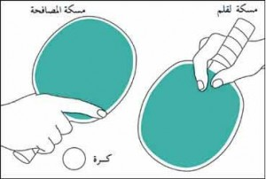
شكل (1) يوضح قبضة او مسكة مضرب كرة الطاولة
- وقفة الاستعداد:
يعد وضع الاستعداد من الأمور المهمة في تنس الطاولة و يكون له دور فعال في التحرك والمناورة وكذلك ضرب وصد مختلف الكرات ، و هناك أوضاع مختلفة لوقفة الاستعداد وحسب المواصفات المهارية والخططية للاعب فمثلا لاعب الهجوم بالوجه الأمامي تكون وقفته مختلفة عن لاعب الهجوم بالوجه الخلفي وكذلك اللاعب المدافع يختلف في وضع الاستعداد عن اللاعب المهاجم وأصحاب مسكة المصافحة يختلفون في الوقفة عن اللاعبين ذوي مسكة القلم ،وعموما فإن مواصفات اللاعب المهارية والخططية لها دور كبير وبارز في نوع وقوف اللاعب للاستعداد، وتمتاز وقفة الاستعداد بالأمور التالية :
- الأقدام تكون متباعدة مسافة أكبر قليلا من الأكتاف .
- الركبتان متقاربتان واضعة الثقل على باطن القدم .
- ينحني اللاعب قليلا لكي يتمكن من التحرك السريع في أي اتجاه .
- يكون اللاعب مسترخيا ومستعدا للقيام بالواجب

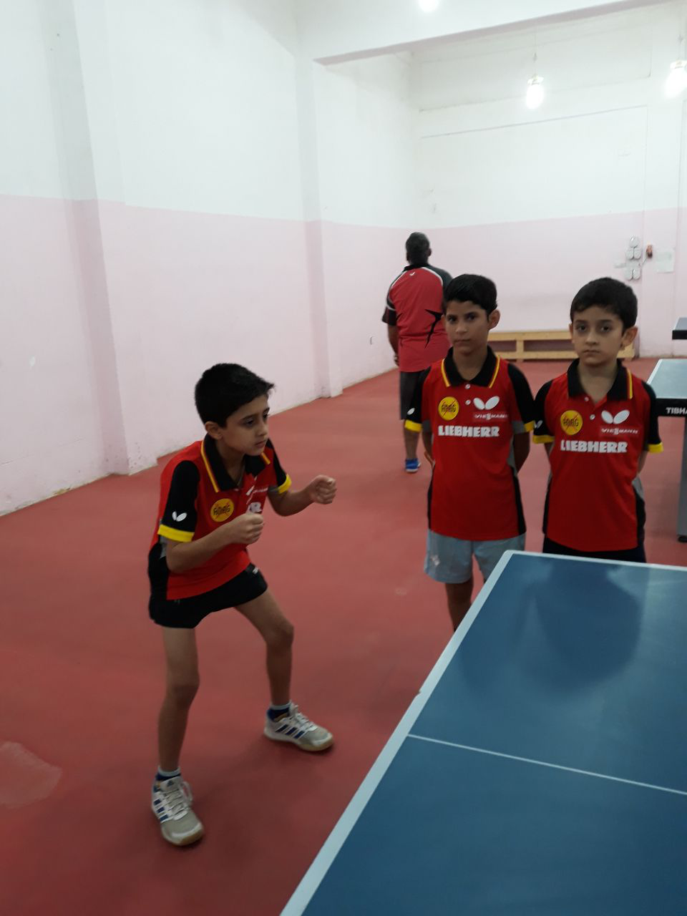
شكل (2) يوضح وضع الاستعداد
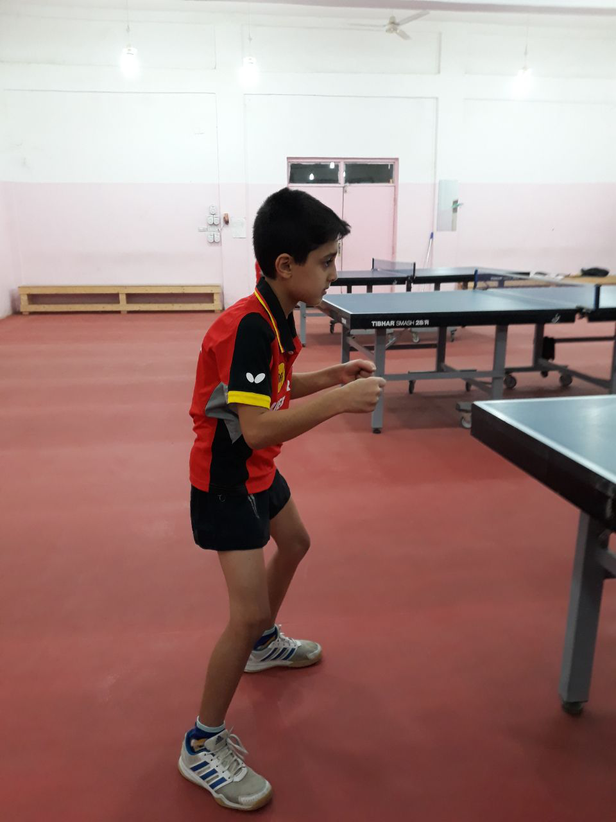
شكل (3) يوضح وقفة الاستعداد
3- الضربة الامامية (الفور هاند):
وهي الضربة الاكثر شيوعاً عند لاعبي كرة الطاولة وطريقة أدائها بأن يقف اللاعب والكتف الايسر مواجه الشبكة والقدم اليمين متأخر ة واليسرى متقدمة مع ميلان الجسم قليلاً الى الامام ،لا يكون مركز ثقل الجسم على القدم اليمنى ,في بداية الضربة واثناء سحب الذارع الحاملة للمضرب الى الجانب الايمن للجسم تكون الذارع والرسغ في خط واحد مواز لسطح الارض والمضرب مائل الى الامام ، على ان تكون الزاوية بين اليد الممسكة للمضرب و الجسم بين (35 – 45) درجة عند ذلك يقوم اللاعب بالمرجحة بصورة سريعة من الجانب الايمن الى الامام باتجاه اليسار و يقوم بضرب الكرة عندما تكون الكرة في اعلى ارتفاع لها ,ان النقطة المهمة بنقل مركز ثقل الجسم من القدم الخلفية الى الامامية هي الانسيابية مع حركة الذراع وعلى اللاعب مراقبة الكرة جيداً وهي تترك مضرب المنافس حتى يستطيع توقع طريقها ،و بالتالي اتخاذ الوضع المناسب لأداء الضربة الامامية ، ويجب عدم المبالغة في ميل المضرب الى الامام .

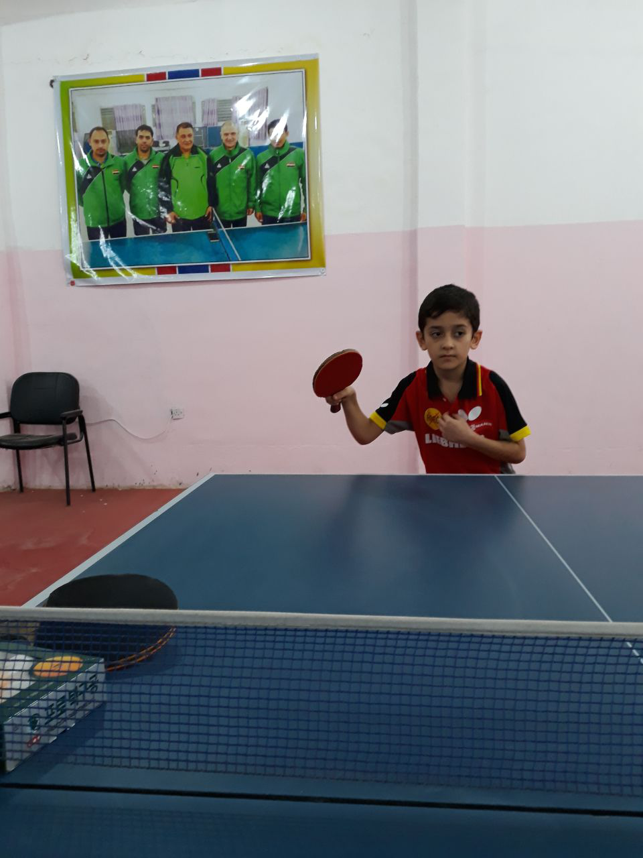
شكل (4) يوضح الضربة الامامية( الفور هاند)
4 - الضربة الدافعة بالوجه الخلفي :back hand
تعد الضربة الدافعة بالوجه الخلفي إحدى المهارات الأساسية في تنس الطاولة والتي يمكن من طريقها إحراز العديد من النقاط خلال المباريات ، وهي أيضا من الضربات الهجومية أو الممهدة للهجوم ويحرص أكثر اللاعبين على إتقانها لكثرة استخدامها في مجريات اللعب.
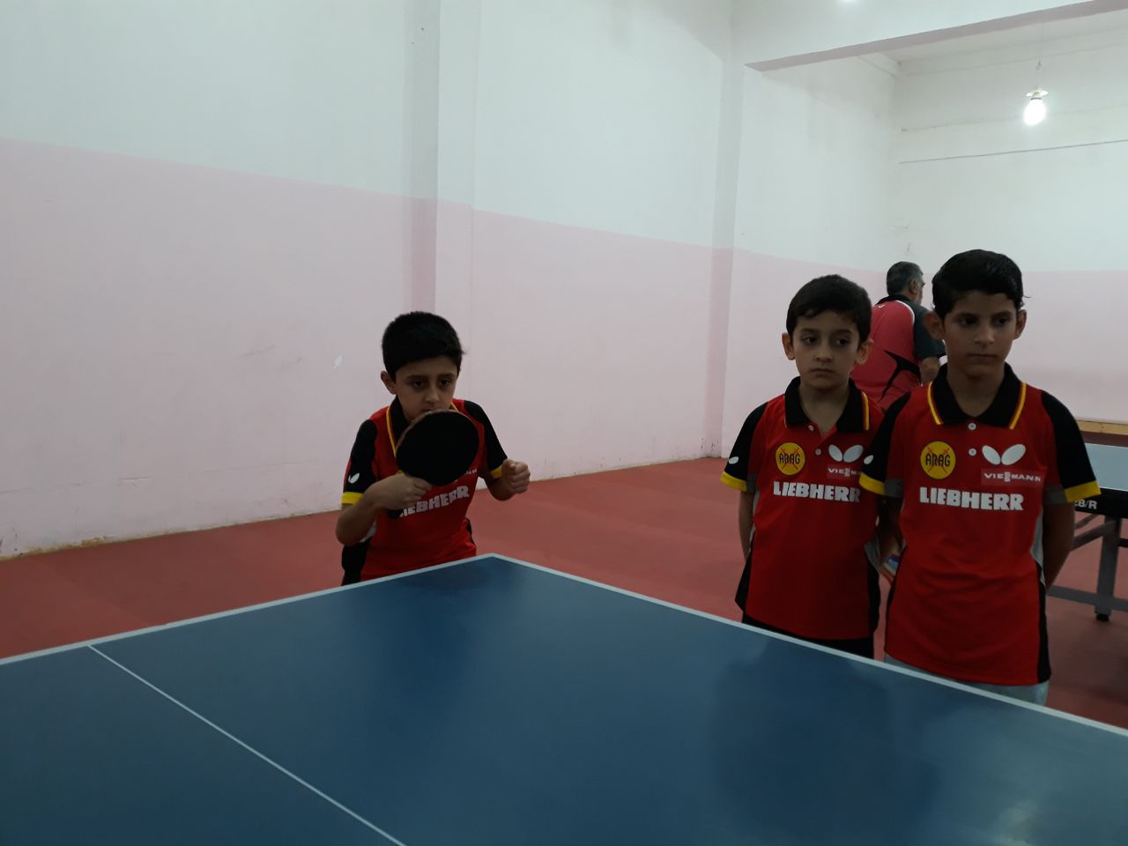
شكل(5) يوضح الضربة الدافعة بالوجه الخلفي
5- حركات القدمين:
لحركة القدمين أهمية خاصة للاعب تنس الطاولة نذكر منها مايلي :
- حفظ توازن الجسم .
- القدرة على حسن الاداء .
- القدرة على دقة التنفيذ.
- حسن التصرف في مختلف الضربات الهجومية .
- سرعة الاستجابة في الضربات المختلفة .
- سرعة التحرك في مختلف الاتجاهات .
وان الحركة لدى الانسان تتركز على القدمين فالقدمين هي وسيلة التنقل وتقسم :
- التحرك أو الانتقال بخطوة واحدة : في هذا النوع من الحركة يتحرك اللاعب بقدم واحدة إلى اليمين أو الى اليسار أو الى الامام او الى الخلف أما القدم الثابتة فتكون مرتكزة على الارض .
- التحرك او الانتقال بخطوات متعددة : يغير اللاعب وقوفه بخطوات متعددة الى جميع الجهات كي يتمكن من الوصول الى المكان المناسب لضرب الكرة ، حيث يبدأ التحرك بالقدم في اتجاه منطقة سقوط الكرة .
- غالبا ما يستعمل مثل هذا التحرك في الهجوم حيث يحرك اللاعب قدمه البعيدة القادمة اليها الكرة ويحرك القدم الاخرى حتى يصل الى مكان الكرة .
6- خطوتي التحرك الجانبيlateral two-step) ):
يجب ان يجيد اللاعب التحركات الجانبية السريعة بخفة وباتزان من جانب لآخر خلف الطاولة, وتكون الخطوتان الجانبيتين عبارة عن تحرك لمسافات قصيرة بالقدمين تمكنك كلاعب من الوصول بسرعة واتزان من جانب لآخر خلف الطاولة ، ولكي تتحرك بسرعة من جانب الضرب الأمامي إلى جانب الضرب الخلفي ،أبدأ من ركن الضرب الأمامي كما في الشكل التالي
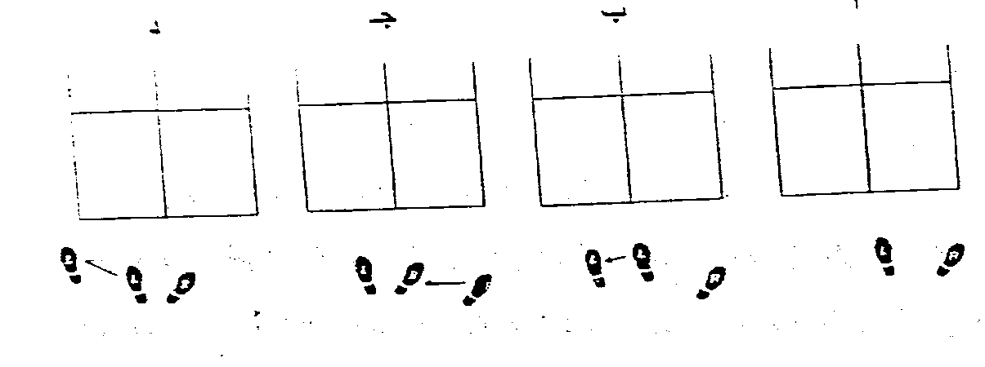

شكل(6) يوضح خطوتي التحرك الجانبي
- أرتكز بقدمك اليمنى على الأرض ( أ ) .
- انقل قدمك اليسرى للجانب يسارا وثبتها على الأرض ( ب ).
- أنزلق بقدمك اليمنى حتى تصل إلى عقب القدم اليسرى وثبتها(ج).
- أنقل القدم اليسرى خطوة يسارا وللخارج لأخذ وضع الاستعداد (د).
- الآن تكون في وضع متزن ومستعد لأداء الضربات من ركن الضرب الخلفي.
- ولكي تتحرك مرة أخرى إلى جانب الضرب الأمامي ، إفعل العكس تماما .
7- خطوتي التحرك إلى الأمام والخلف(up and back two-step ):
تسمح لك هاتان الخطوتان بالتحرك وتغيير مكان بعدك عن نهاية الطاولة وفقا لما يتطلبه الموقف ، وهذا التحرك يعمل على مساعدتك بالانتقال أما بعيدا عن الطاولة إذا كنت قريبا منها وهاجمك المنافس ، أو بالانتقال بالقرب من الطاولة في حالة وجودك بعيدا عنها , فإذا كنت قريبا من الطاولة وفي جانب الضرب الأمامي ومستعدا إلى التحرك للخلف للعب ضربة أمامية أد ما يلي :
- أرتكز على القدم اليسرى وحرك القدم اليمنى خلفا (ب).
- انقل القدم اليسرى إلى خلف اليمنى وثبتها على الأرض (جـ).
- انقل القدم اليمنى حوالي 30 سم خلف القدم اليسرى (د).
- والآن تكون في وضع الاستعداد لأداء ضربة أمامية.
وفيما يتعلق بالرغبة في الاقتراب من الطاولة فإنه يتم التحرك عكس ذلك بالضبط.
وعند التحرك لجانب الضرب الخلفي ، فإن الحركات تكون مماثلة للتحرك بعيدا عن الطاولة فيما عدا أن القدم اليمنى تكون على مستوى مع القدم اليسرى عند البدء بالحركة أو أمامها بدرجة بسيطة .

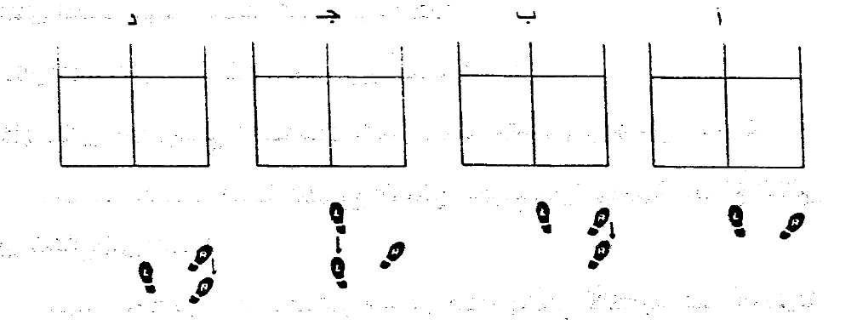
شكل(7) يوضح خطوتي التحرك إلى الإمام والخلف
8- خطوتي التحرك إلى ركن الضرب الخلفي (نصف دائرية):
تتشابه هذه الحركة مع حركة خطوتي التحرك الجانبي، ويكون الهدف هنا هو المقدرة على لعب ضرباتك الأمامية من جانب الضرب الخلفي، وتعد الضربات الهجومية الأمامية من ركن الضرب الخلفي هي الأكثر فاعلية في اللعب الهجومي، ولكي تلعب ضربة أمامية عندما تكون واقفا في عمق حدود ركن الضرب الخلفي ينبغي أداء ما يلي:
- خذ خطوتي التحرك تجاه الجانب الأيسر للطاولة.
- يكون جسمك موازيا لجانب الطاولة وعموديا على نهايتها تقريبا.
- تكون حركة القدمين مماثلة لخطوتي التحرك الجانبي مع مراعاة أن يكون التحرك ليس جانبيا وإنما بلف خطوة حول نهاية الطاولة، بمعنى أن التحرك جانبا وللإمام.
لآن تكون في وضع الاستعداد للهجوم بالضربة الأمامية من العمق في داخل ركن الضرب الخلفي ،وللعودة لاتخاذ وضع الاستعداد عند ركن الضرب الخلفي خذ خطوتي التحرك للخلف ، ولأن حركة الرجلين هذه سوف تعيدك حول نهاية الضرب الخلفي للطاولة (للخلف وأيضا لليمين) فإن حركة القدمين سوف تشمل مركبا من مبادئ خطوتي التحرك الجانبي وخطوتي التحرك الأمامي – الخلفي ,إن التحرك الجانبي المتقاطع يعتبر أصعب تقنية في حركة القدمين للتدريب عليها، وهي تستخدم فقط في حالة الرغبة بتغطية مساحات جانبية تكون أحيانا أكثر من( 1،5) م بشكل سريع, وعند التحرك من عمق ركن الضرب الخلفي إلى ركن الضرب الأمامي ما يلي:
- خذ خطوة بالقدم اليمنى أولا بعيدا وللخارج بقدر الإمكان وبشكل مريح.
- انقل القدم اليسرى بالتقاطع من أمام القدم اليمنى.
- مرجح الرجل اليمنى للخارج من خلف القدم اليسرى إلى اليمين وبعيدا بقدر الإمكان وبشكل مريح.
- سوف تكون الآن في وضع الاستعداد لأداء الضربة الأمامية.
وعند التحرك من جانب الضرب الأمامي إلى جانب الضرب الخلفي:
- خذ خطوة للخارج بالقدم اليسرى.
- قاطع بالقدم اليمنى من أمام القدم اليسرى.
- انقل القدم اليسرى للخارج مرة أخرى إلى نهاية جانب ضربك الخلفي.
- الآن تكون في وضع الاستعداد في ركن الضرب الخلفي.
9- الضربات :
والتي تقسم الى :
- الارسال: ويشمل:
- ارسال داخل الطاولة (اعلى – اسفل – جانبي ).
- ارسال خارج الطاولة (اعلى – اسفل- جانبي ).
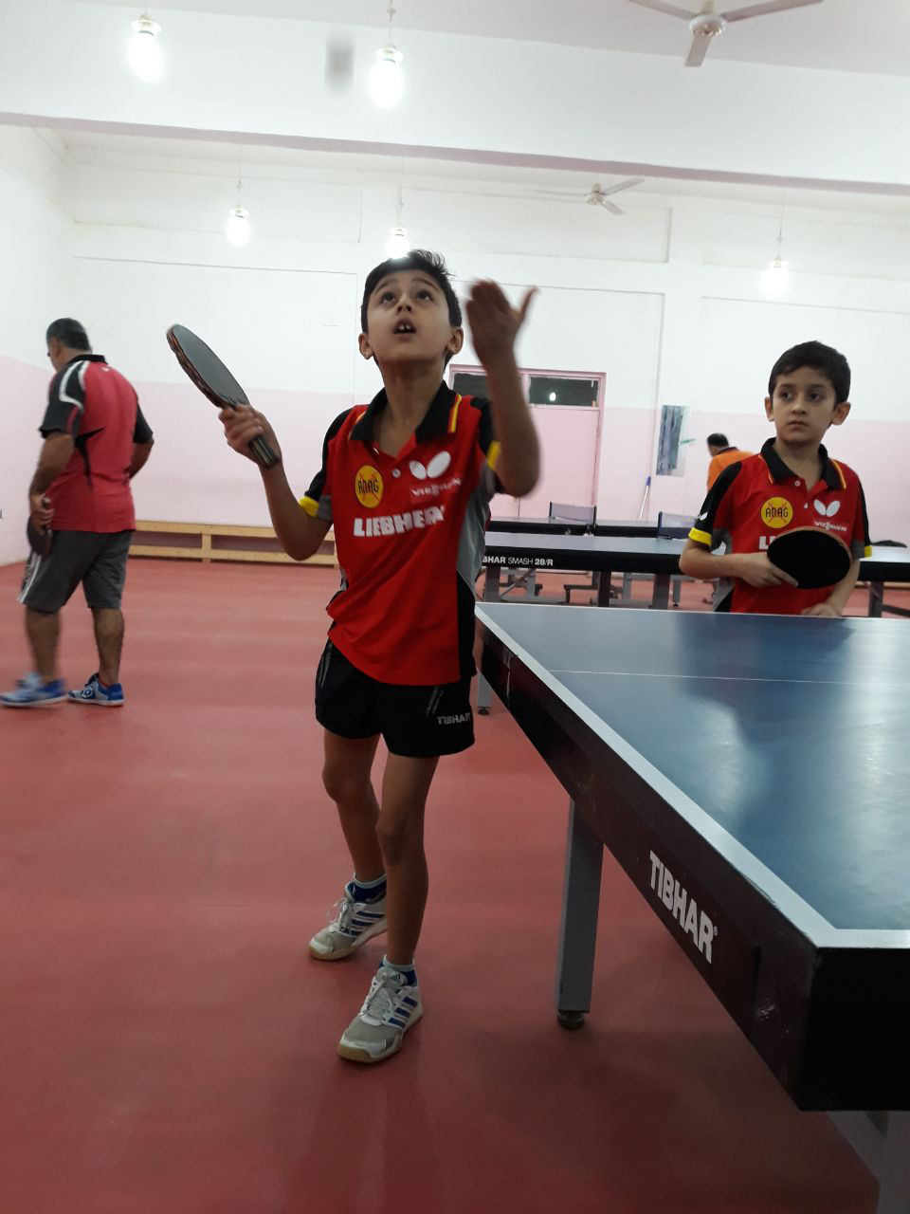
شكل(8) يوضح الارسال اثناء اللعب
الضربات الهجومية : وتشمل (الضرب الساحق – الضربات اللولبية بالفور هاند – الضربات اللولبية بالباك هاند).
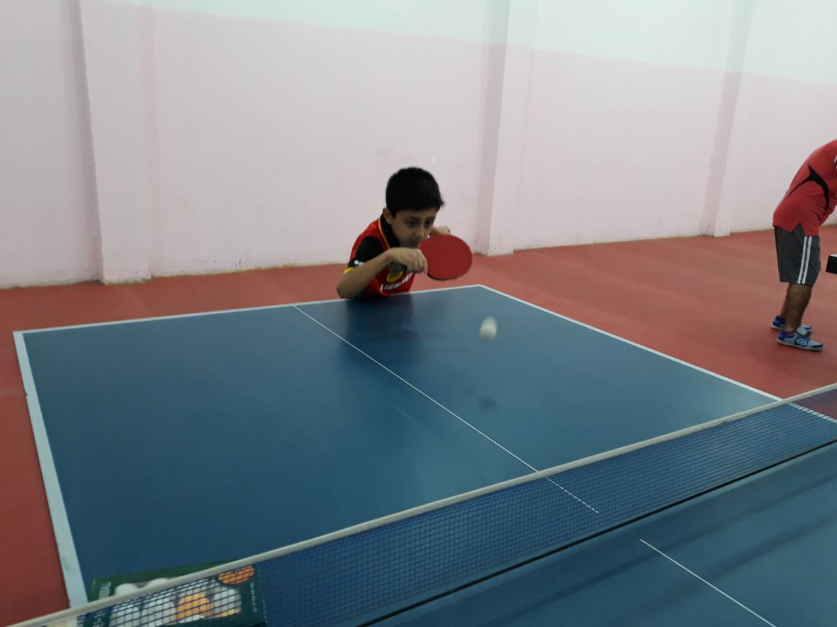
شكل(9) يوضح ضربة القطع بالباك هاند
- الضربات الدفاعية وتشمل (اخماد الكرة بالفور هاند- اخماد الكرة بالباك هاند – القطع بالفور هاند- القطع بالباك هاند)
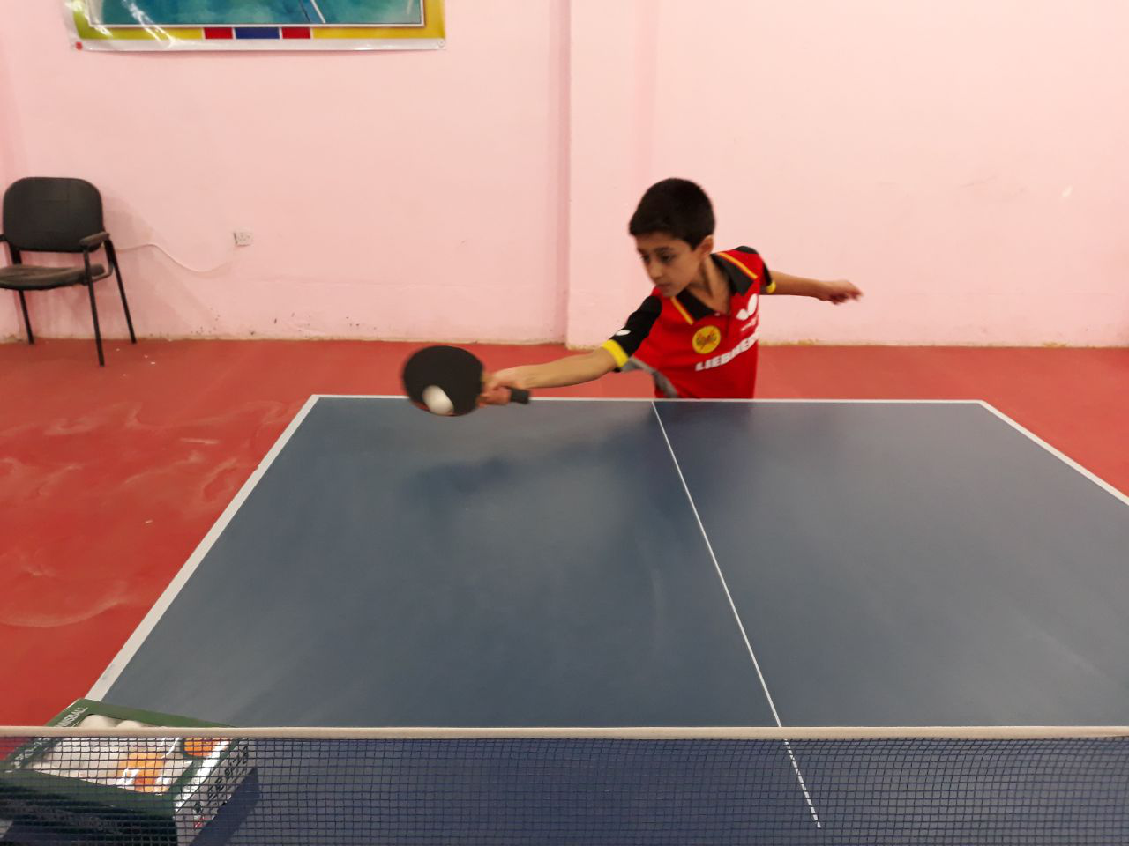
شكل(10) يوضح ضربة القطع بالفور هاند

